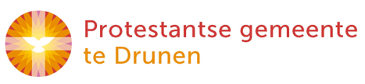

LITURGIE van de dienst op 16 juni 2024 in de Open Hof.

Voorganger: Jenne Minnema uit Zwolle

Thema: The Biggest Crack

Intochtslied: Opwekking 167 (onder begeleiding van het orgel): Samen in de naam van Jezus
Welkom

Bemoediging en Groet
Onze hulp is in de naam van de Heere
Die hemel en aarde gemaakt heeft
Die trouw blijft tot in eeuwigheid
En die nooit loslaat, het werk van Zijn handen.
Genade zij u en vrede, van God de Vader
En van Jezus Christus zijn Zoon, door de Heilige Geest
Amen

Zingen: Lied 19: 1,2 en 6
Regel ten leven: Galaten 6: 8-9
Zingen Opwekking 464 https://www.youtube.com/watch?v=keoCedI3eac
Gebed
Kinderlied in de maand juni: https://youtu.be/kWIix8uFqWQ?si=m10e8xS5KtzfTqF7

Zingen: Lied 149: 3 en 5
Overdenking: “The Biggest Crack“
Zingen: Opwekking 832: Jezus overwinnaar:
Jezus Overwinnaar - Nederland Zingt (youtube.com)
Schriftlezing: Lucas 24: 1-44
Zingen: Lied 531: 1,2 en 3
Dank- en voorbeden
Collecte
Zingen: Opwekking 488: de kracht van Uw liefde :
De kracht van uw liefde - Nederland Zingt (youtube.com)
Zegen
Zegenlied: Lied 425

